**Tutorial: Solicitação de Licença Fretamento Contínuo (Munícipios Alocados).**

**Sistema: Portal de Sistemas da AGR.**

**Perfil: Usuário Externo da AGR.**

A emissão de Licenças de Viagem poderá ser feita através do Portal de Sistemas da AGR. A seguir veja os passos para emissão.

1. Após entrar com seu login e senha, acesse o Módulo “Licenças de Viagens”.

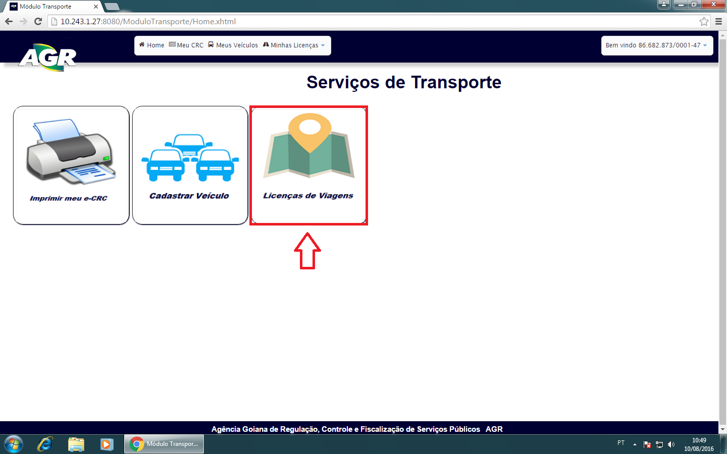

1. Clique em “+ Solicitar Nova Licença”.

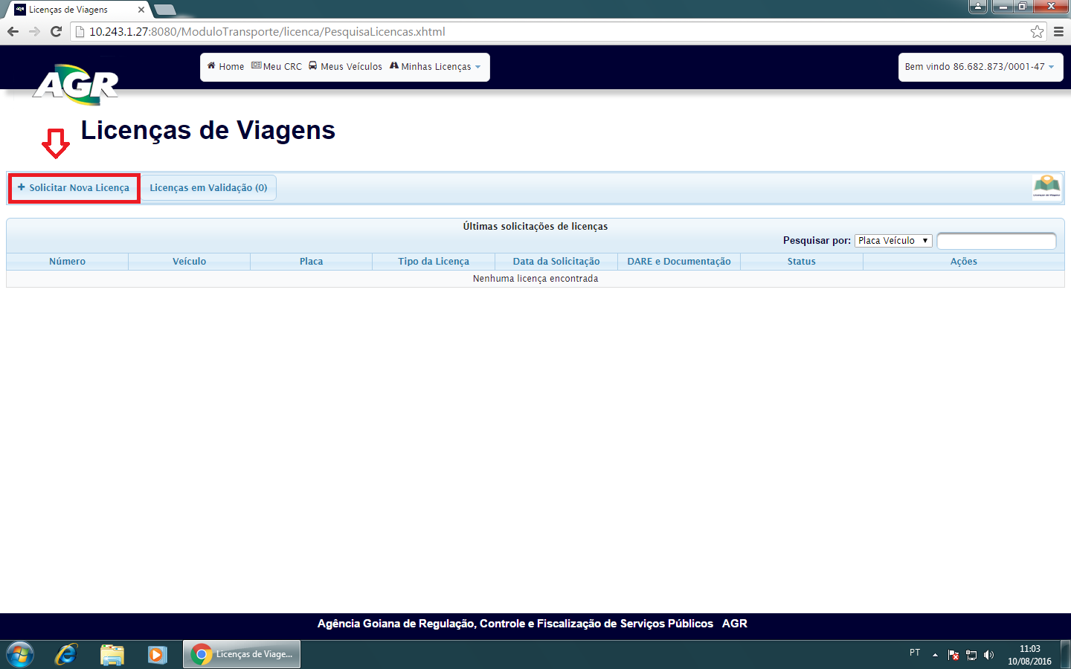

1. Clique no campo “Placa” e selecione a placa do veículo que receberá a licença. Ao selecionar a placa, o sistema preenche automaticamente os campos com os dados da empresa e do veículo. Marque a atividade da licença, **Serviço Fretamento Contínuo** e em seguida clique em “Adicionar Motorista”.

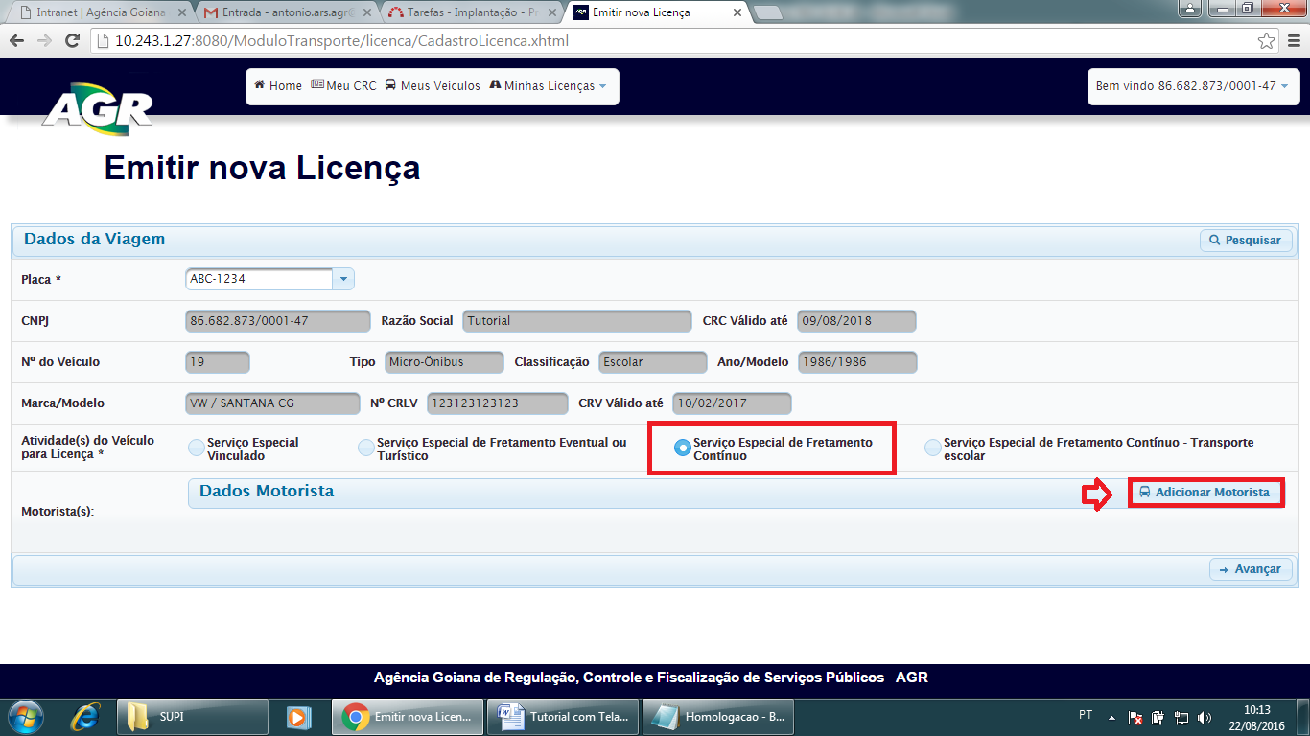

1. Digite nome e número da CNH do motorista, clique em “Adicionar Motorista”.

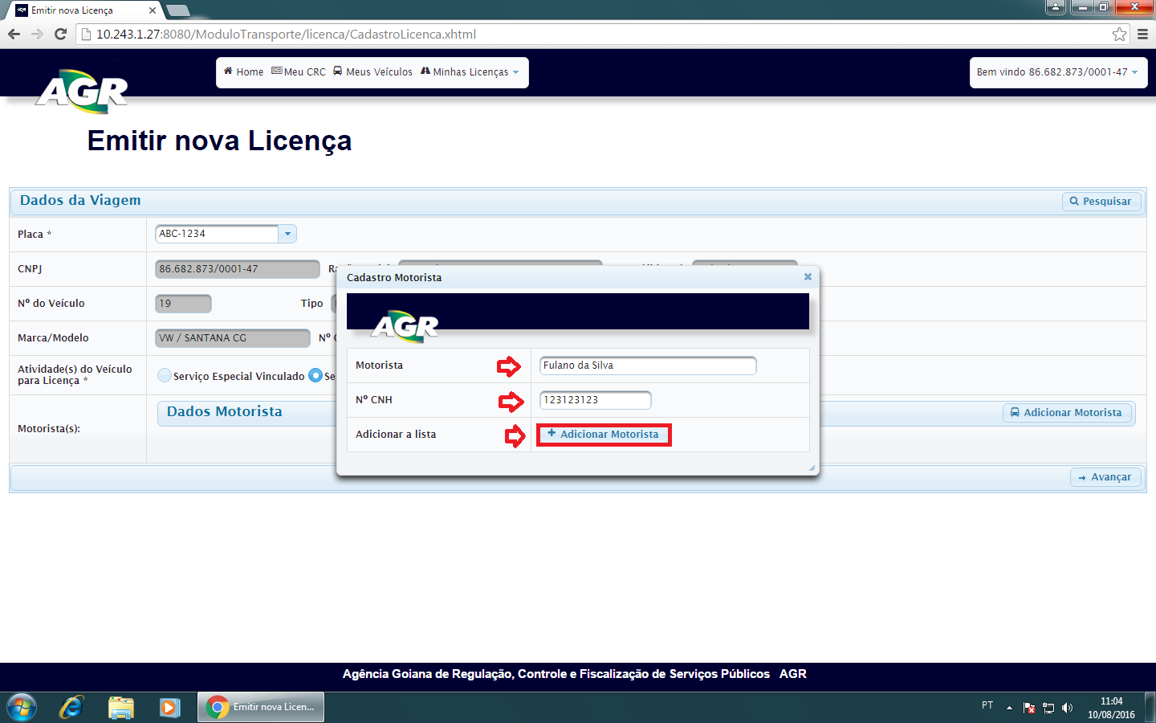

1. Após ter adicionado dados do motorista clique em “Avançar”.



1. Para inserir o Itinerário, clique em “Adicionar Trecho”.

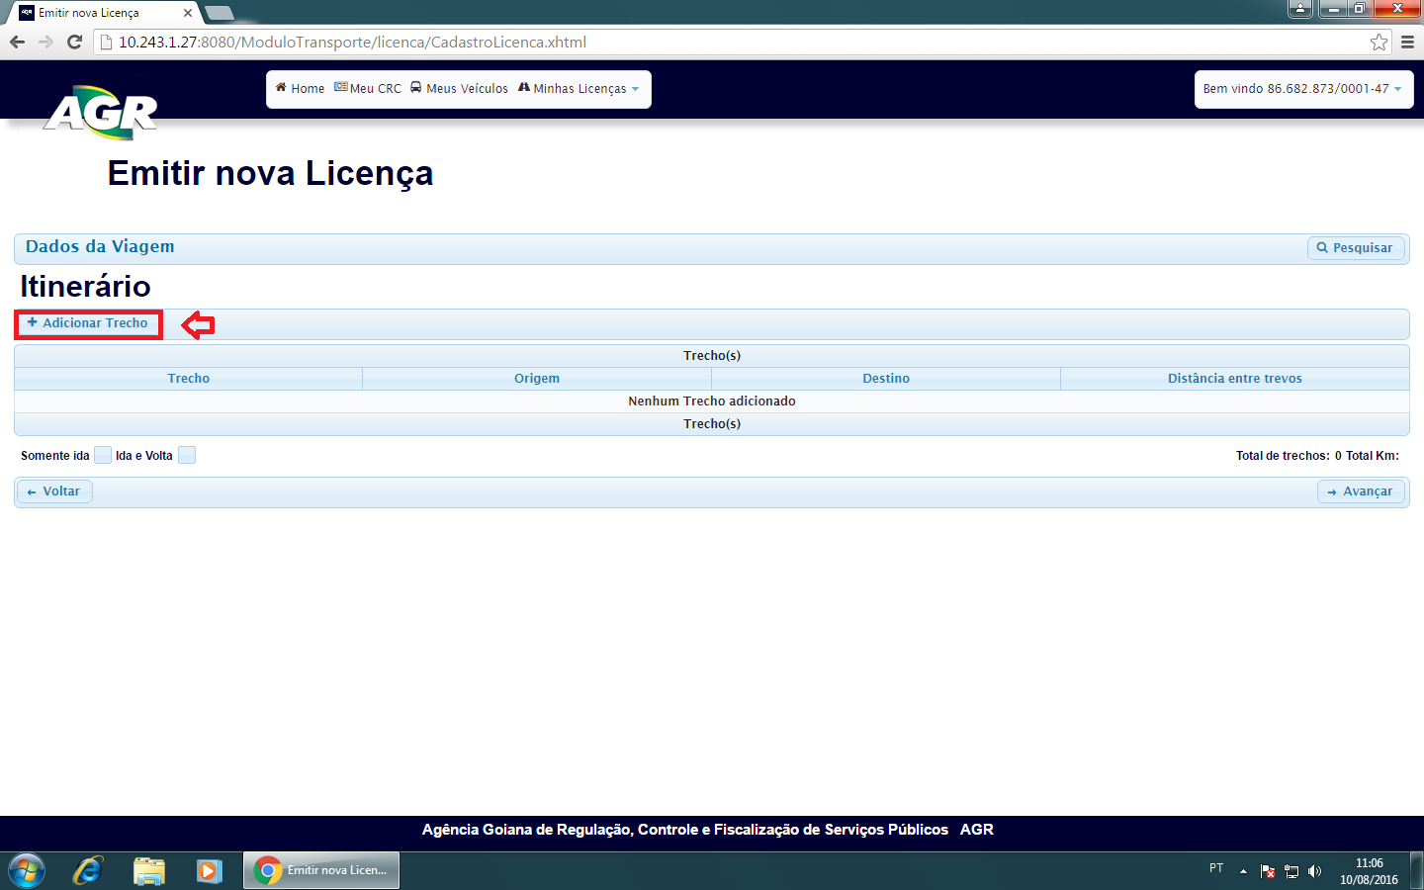

1. Escolha o local de origem e local de destino, ao começar digitar os nomes das cidades o sistema lista os trechos possíveis abaixo. Selecione as cidade de origem e destino e clique em “+ Adicionar”. Faça isso para todos os Munícipios que desejar alocar na viagem, clique em “Adicionar”.

Observação: Caso o trecho a ser escolhido não estiver cadastrado, solicitar a inclusão pelo email: [portalcadastro@agr.go.gov.br](mailto:portalcadastro@agr.go.gov.br). Aguarde até ser incluído pela AGR.

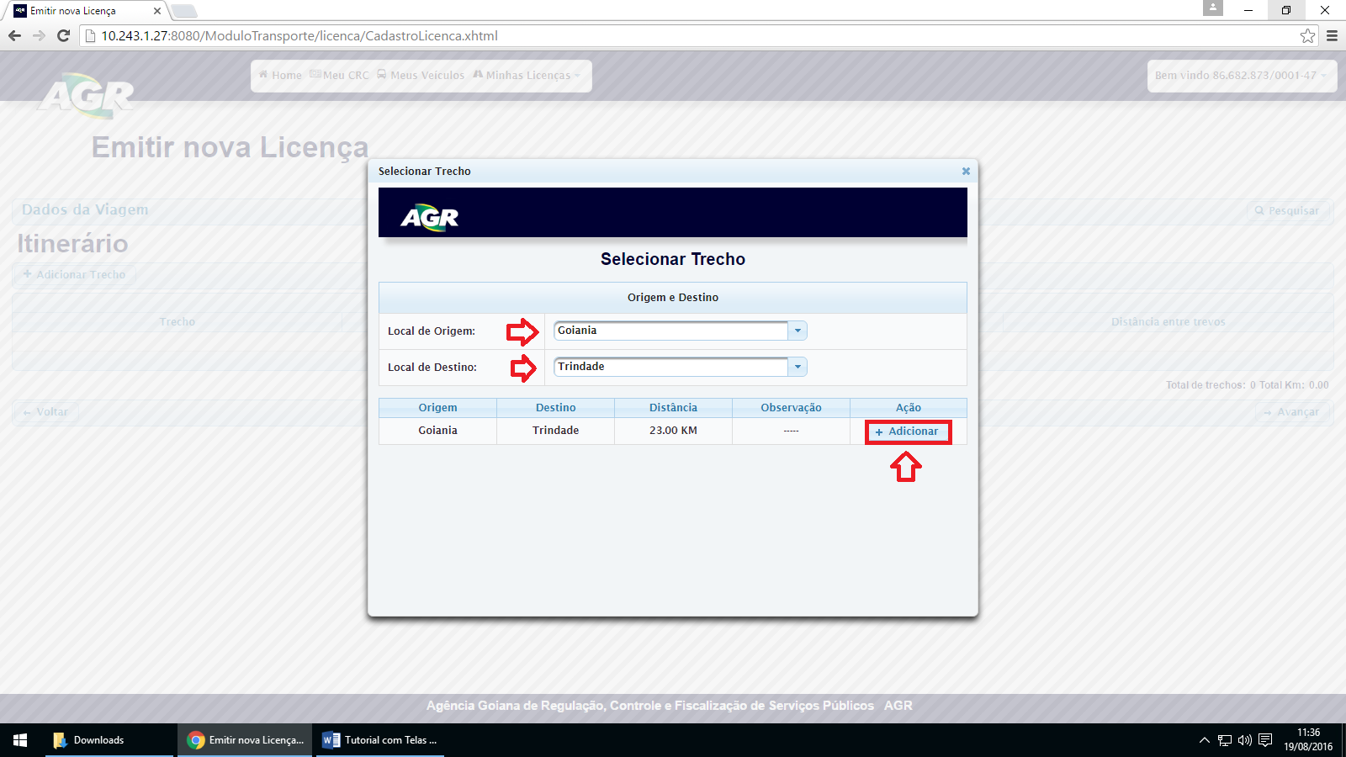

1. Próximo passo, clique em “Avançar”.

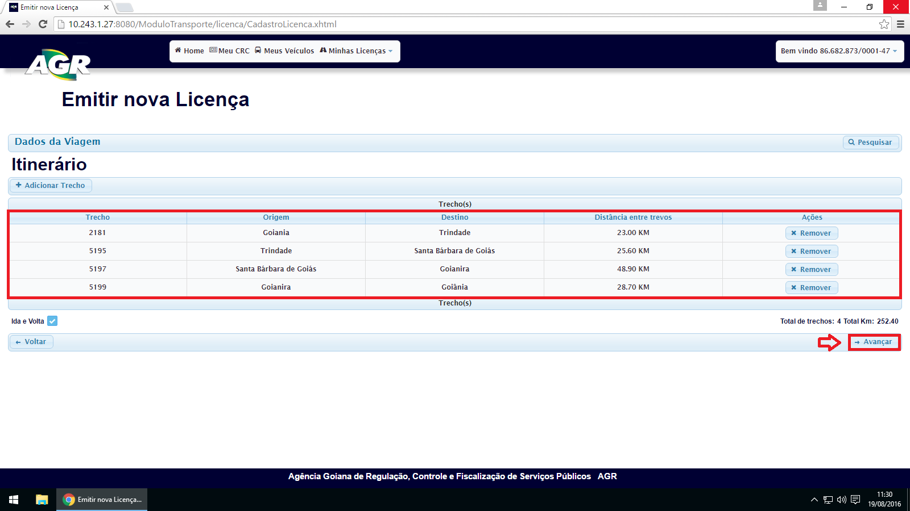

1. Próximo passo, escolha os dias da viagem. Clique em “Adicionar Dias”.

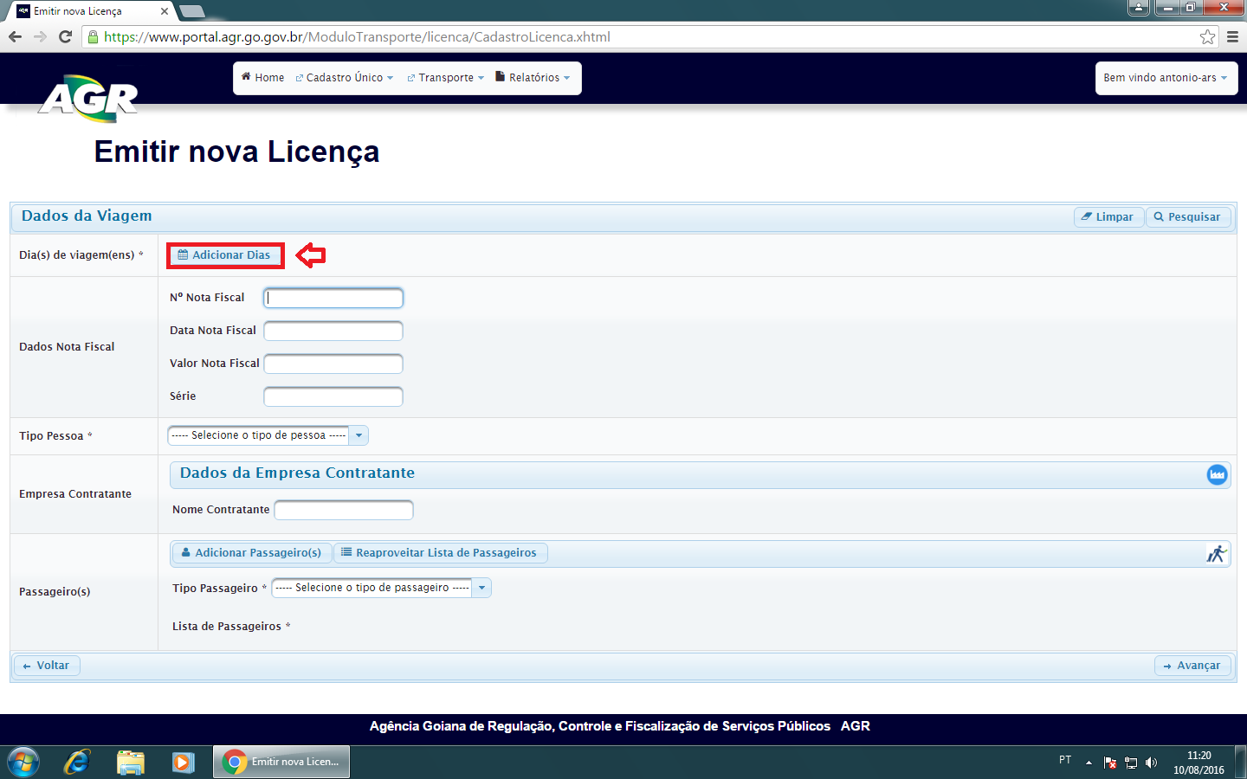

1. O sistema abrirá um calendário onde deverá ser marcado os dias que deseja para a licença. No exemplo abaixo, foi escolhido do dia 15 ao dia 19 de agosto, clique em “Adicionar”.

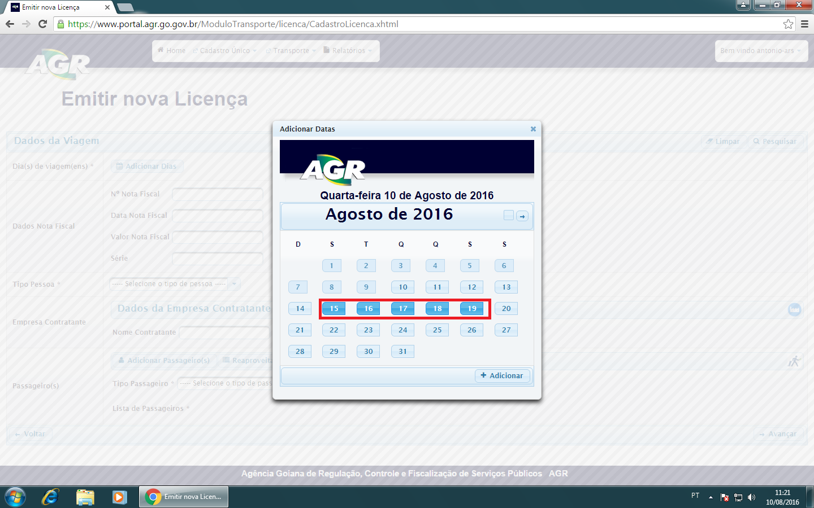

1. Preencha os demais dados da licença como: Horário, Nota Fiscal (se houver), o Tipo de Pessoa (contratante), Nome e CPF do contratante. Observação: A NF-e (Nota Fiscal Eletrônica) será exigida a partir de janeiro/2017.

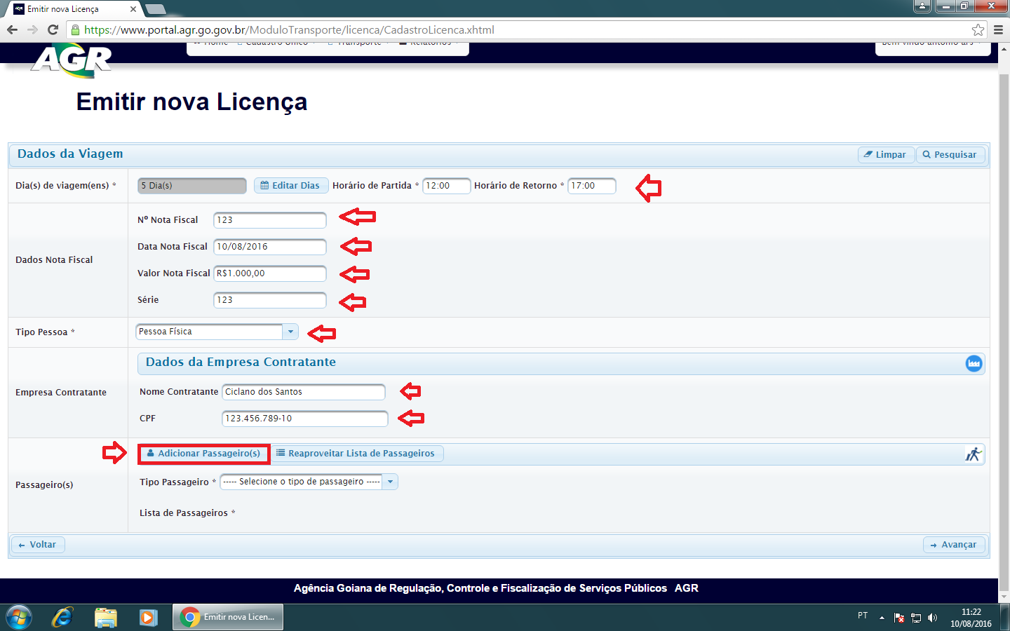

1. Próximo passo é a adição de passageiros. Clique em “Adicionar Passageiros” para preencher a lista de passageiros. O número de passageiros na lista poderá 01 ou vários passageiros.

Observação: O sistema exige que seja adicionado, no mínimo, 01 passageiro. A lista completa de passageiros digitalizada poderá ser anexada junto com a documentação nos próximos passos.

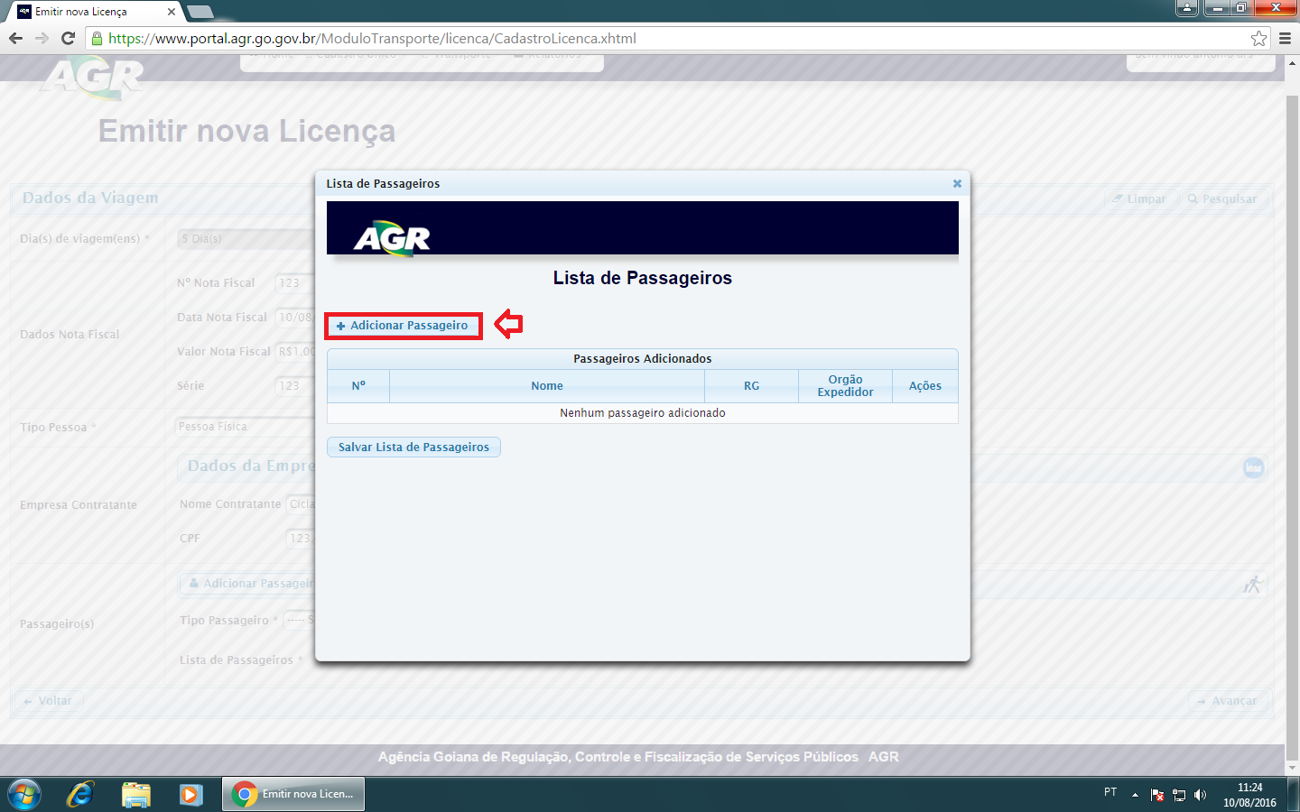

1. Sistema abrirá uma nova tela, clique novamente em “Adicionar passageiros”, o sistema abrirá uma tela de cadastro de passageiros. Digite o nome, RG, orgão expedidor e a UF. Após isso clique em “Adicionar”, se houver mais passageiros basta apenas clicar em “Adicionar Passageiro” novamente. Se já estiver finalizado a lista, clique em “Salvar Lista de Passageiros”.

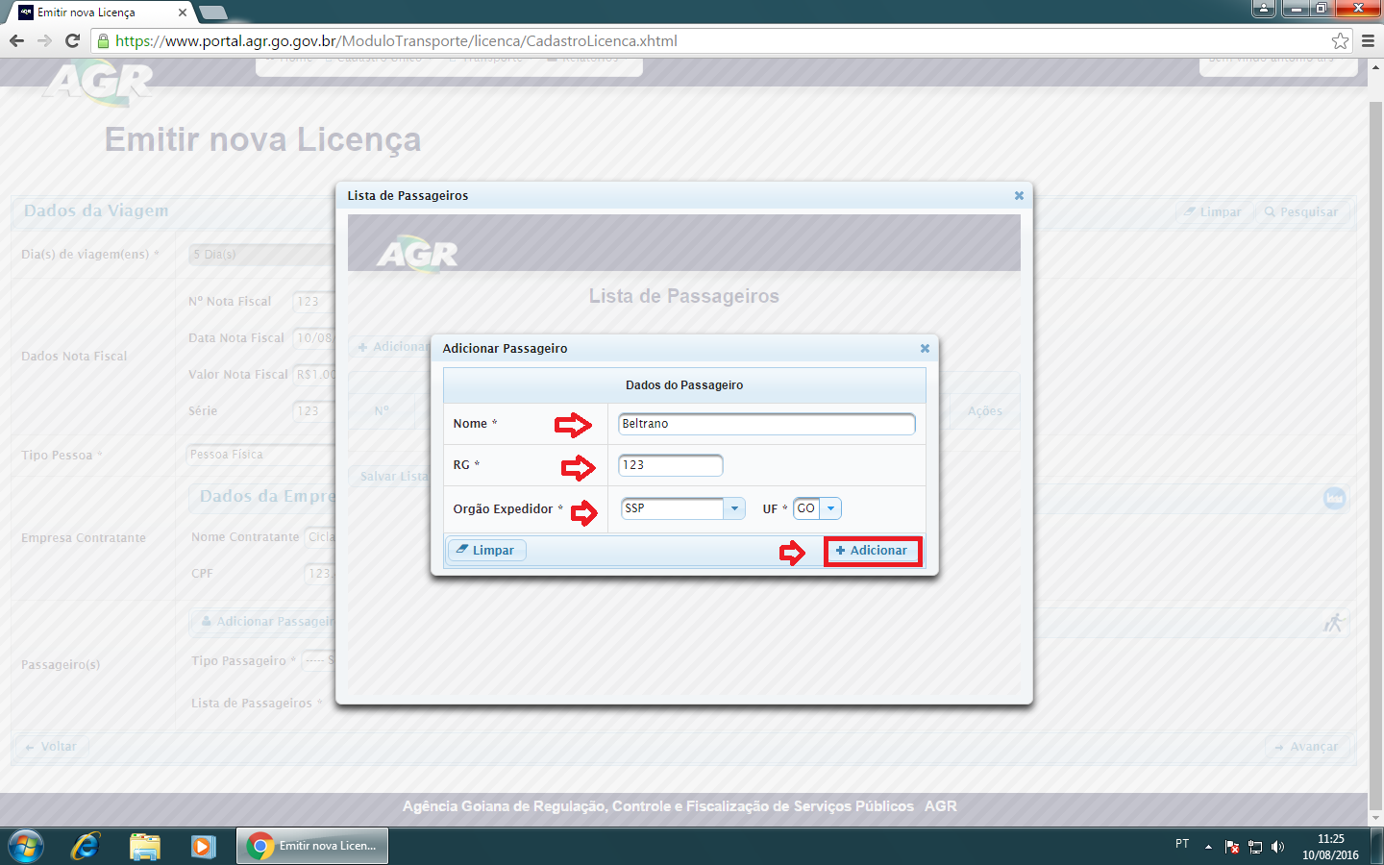

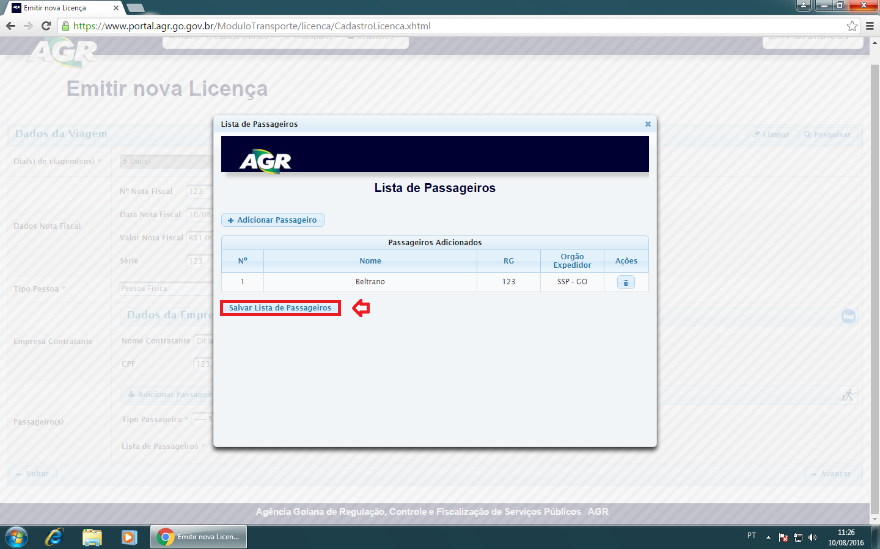

1. Próximo passo, clique em “Avançar”.

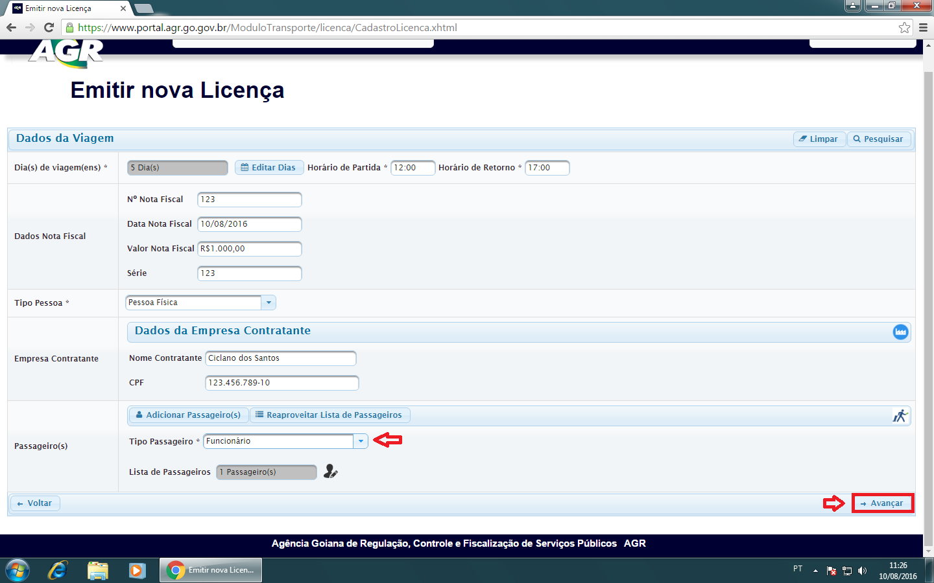

1. O sistema apresentará na tela os dados da licença e o valor do DARE. Clique em “Confirmar Solicitação”. Atenção para a observação na parte inferior da tela, a licença somente poderá ser liberada para impressão no sistema após validação da documentação pela AGR.

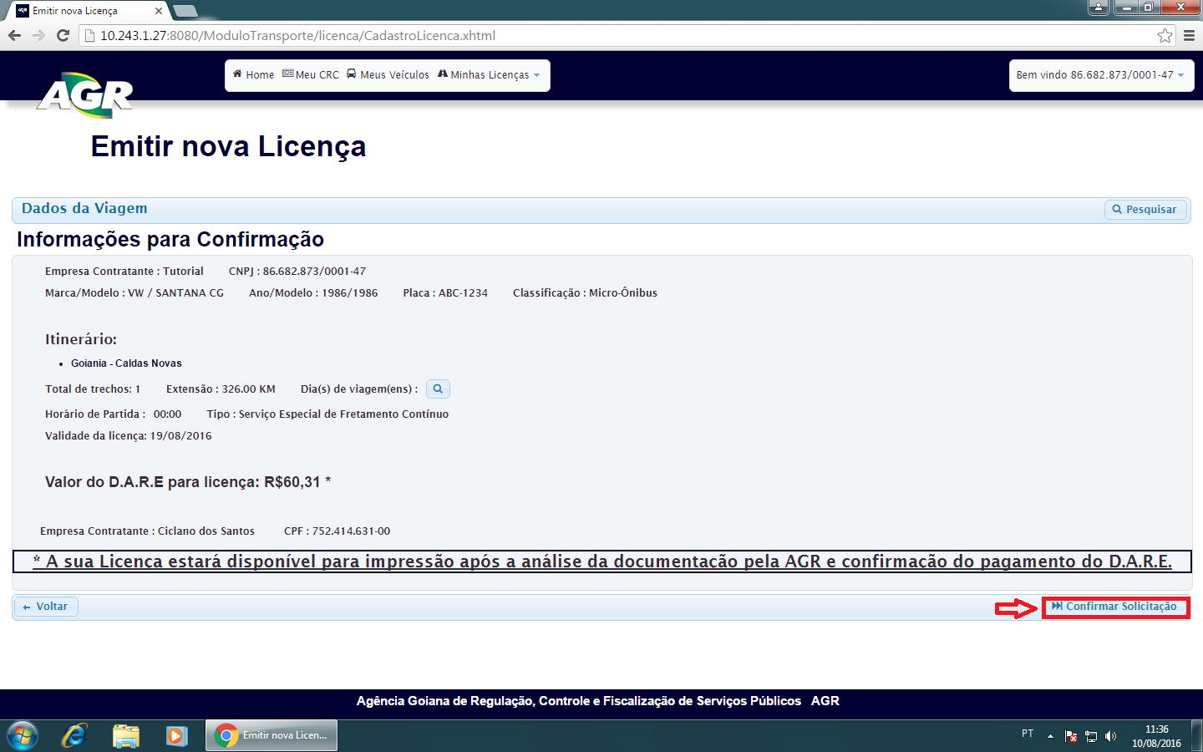

1. Leia atentamente as informações da tela e clique em “Emitir D.A.R.E”.

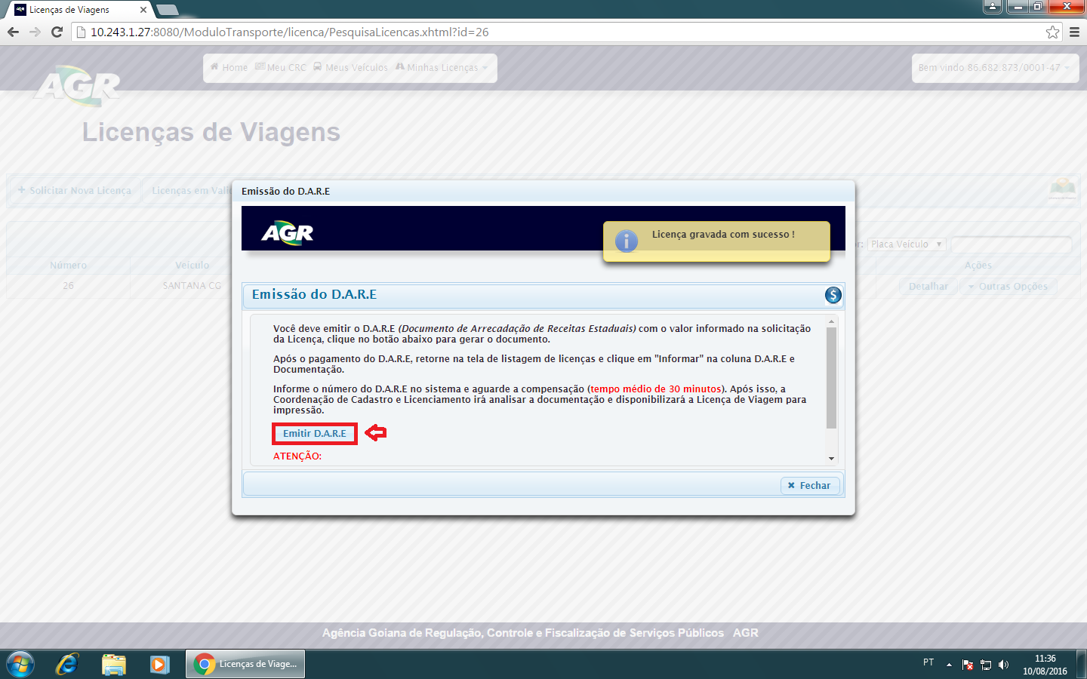

1. A tela da emissão do DARE será fechada e o sistema apresentará na tela as últimas solicitaçõe de licenças. No menu de licenças da empresa, licenças com o status solicitação quer dizer que está aguardando o pagamento do DARE e envio dos documentos. Clique em “Outras Opções” e imprima o Requerimento e o Roteiro de Viagem. Estes dos requerimentos devem ser assinados, digitalizados e anexados no sistema.

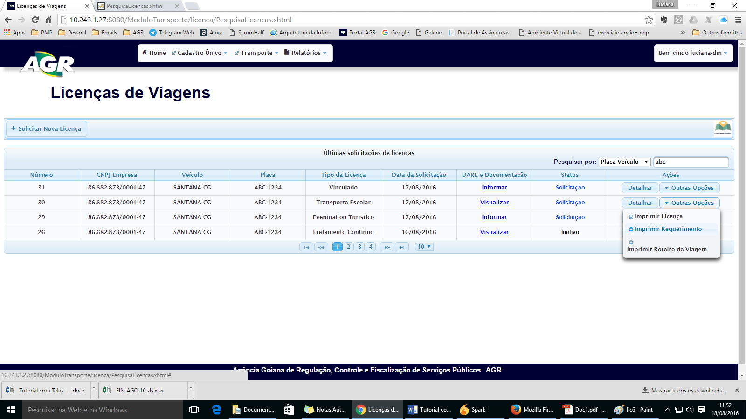

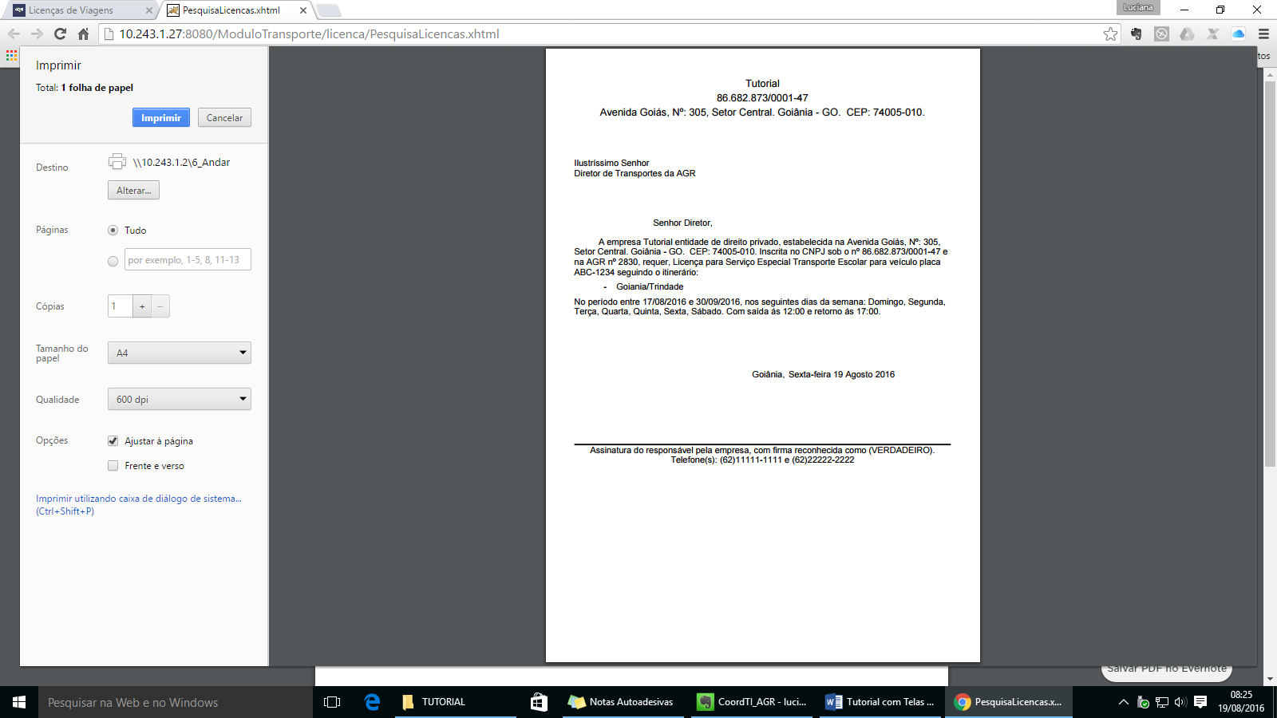

Observação: o Requerimento de Licença deverá ter assinatura autenticada em cartório.

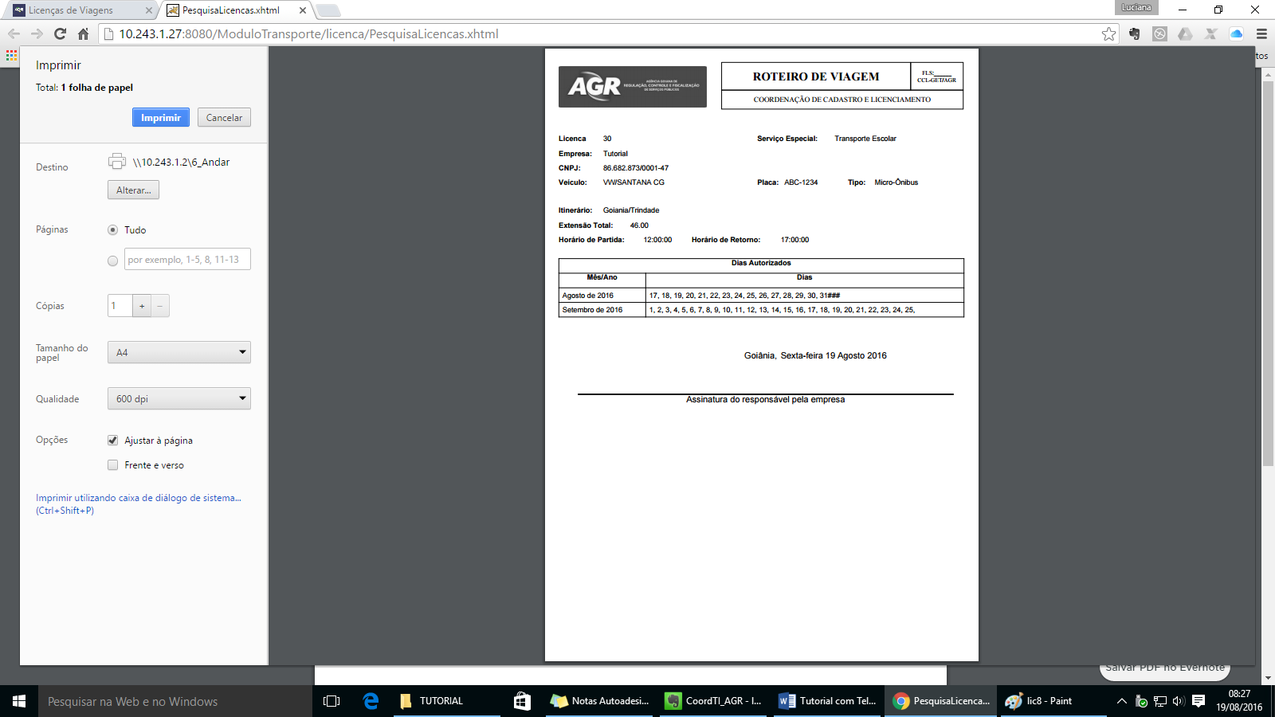

1. Após o pagamento do DARE, acessar o sistema e clicar em “Informar”.

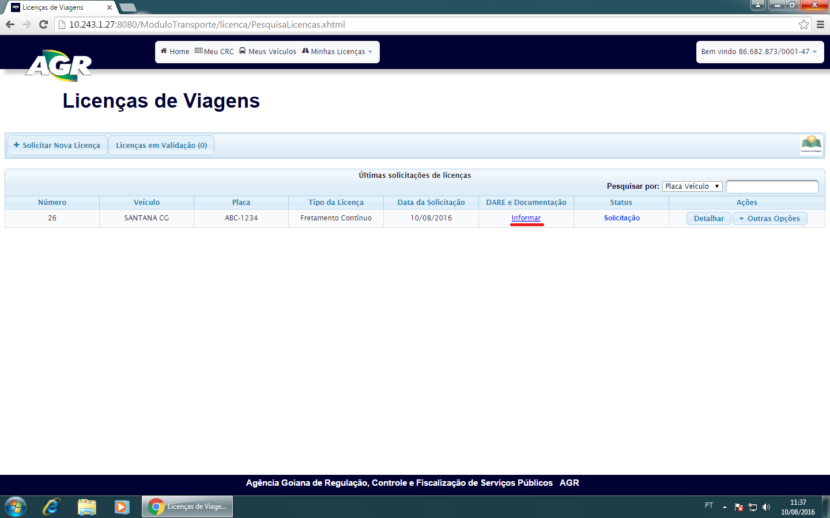

1. Digitar o número do DARE e clique fora do campo (não clique “*Enter*”) para o sistema validar o pagamento automaticamente junto a SEFAZ. O tempo mínimo para compensação do DARE pago é de 45 minutos. Após validação automática, o sistema apresentará o valor e o dia pago. Em seguida, clique em “+ Escolher Arquivo” para anexar via “*upload*” os documentos digitalizados.

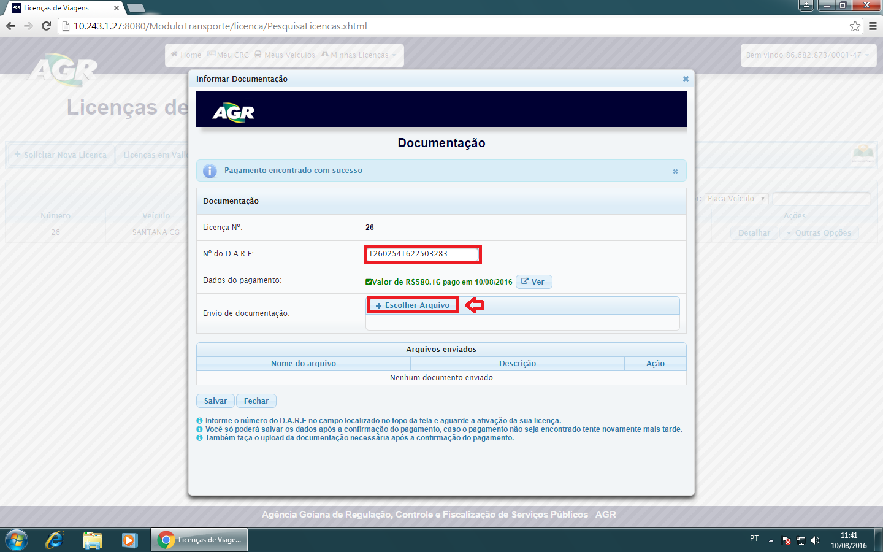

1. O sistema abrirá uma tela para escolha do documentos digitalizados nas pastas locais do seu computador. Selecione o documento digitalizado e clique em “Abrir”. Observação: o sistema somente aceita documentos digitalizados em **formato PDF**.

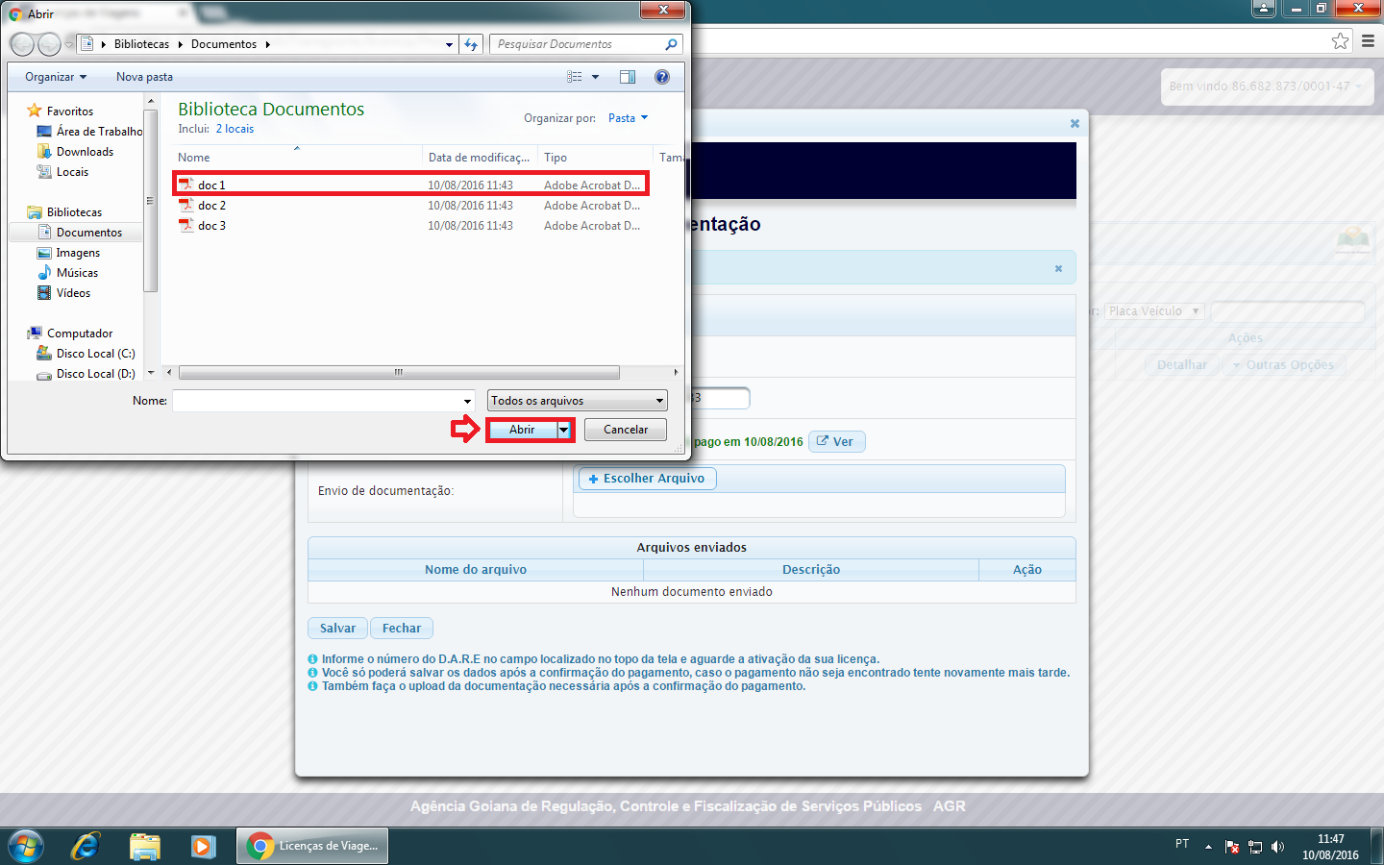

1. Faça isso com todos os documentos que são solicitados para realizar a licença. Para cada arquivo a ser anexado, clique em “+ Escolher Arquivo”, selecione o documento e clique em “Abrir”.

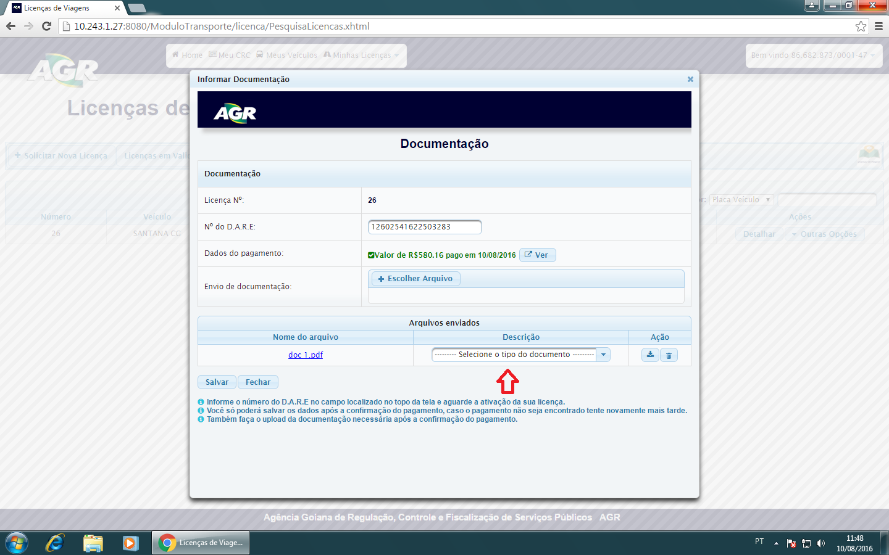

1. Após ter anexado todos os documentos no sistema, selecione o descrição de cada um, como apresenta na imagem. Clique em “Salvar”.

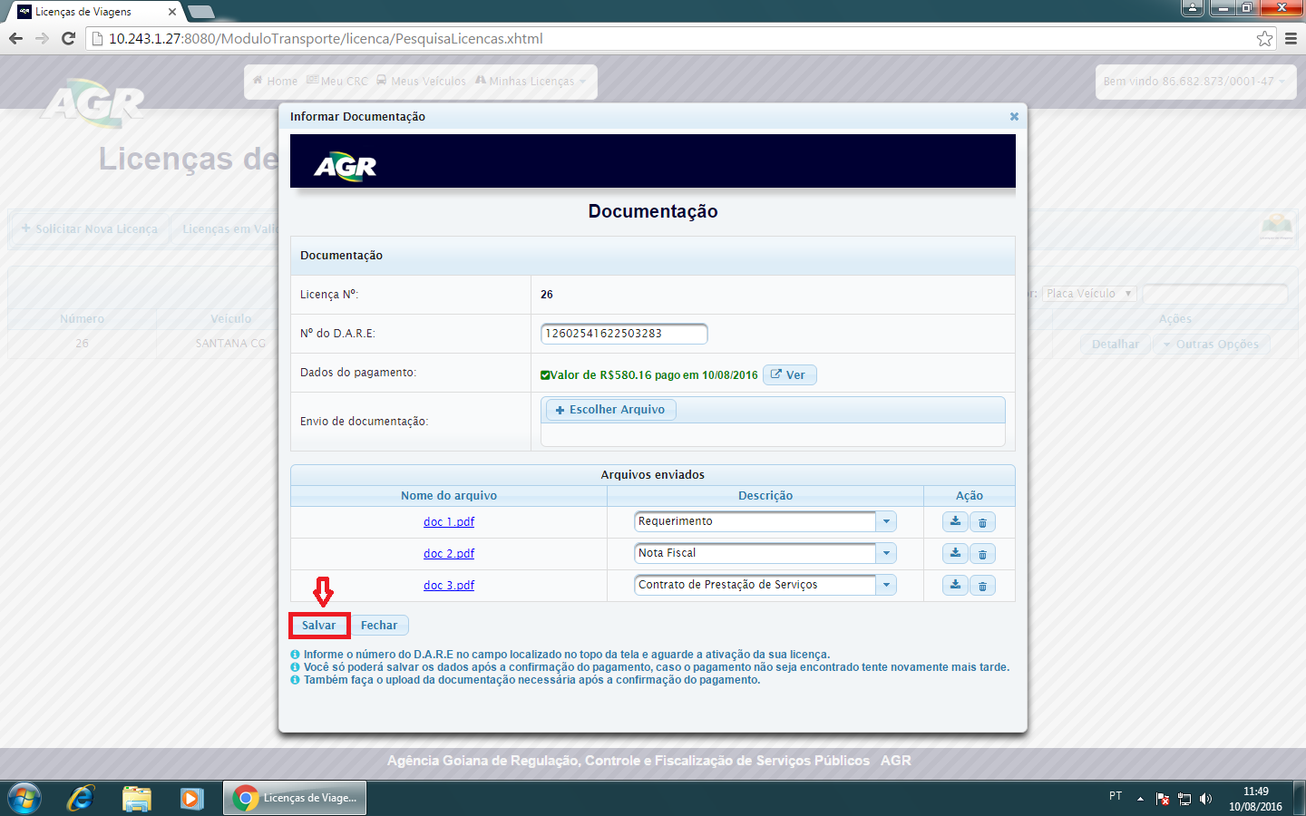

1. Após salvar, sua licença ficará com status de validação no menu de licenças da empresa. Esse status quer dizer que está aguardando uma verificação da AGR sobre esses documentos. Quando concluída a validação pela AGR, a licença será apresentada no menu de licenças como “Ativo”.

Observação: somente as licenças de Eventual ou Turístico não necessitam de validação de documentação pela AGR. Ao informar o DARE pago, o sistema automaticamente libera a licença para impressão.

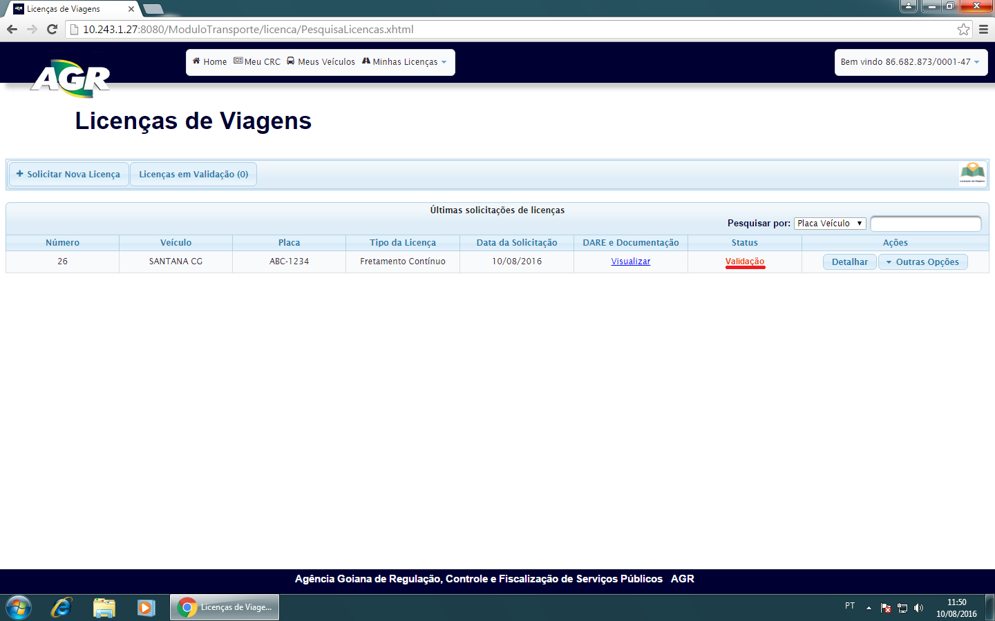

1. Quando a licença estiver com status “Ativo” ela poderá ser impressa, clique em “Outras opções” e “Imprimir Licença”.

